**中国民生信托-至信939号花园物业集合资金信托计划**

**2021年1月监管报告**

**项目名称：中国民生信托-至信939号花园物业集合资金信托计划项目**

**委托方：中国民生信托有限公司**

**受托方：北京康信君安资产管理有限公司**

**监管人员：原佳乐**

**日期：二零二一年二月六日**

**目 录**

1项目基本情况 2

2重大事件披露 3

3项目五证办理及施工进度情况 3

3.1项目五证办理情况 3

3.2项目2021年1月施工进度情况 4

4印鉴、证照使用情况 4

4.1证照章使用情况 5

4.2证照章外出使用情况 5

5合同签订情况 5

6项目销售情况 5

7资金情况 5

7.1资金流出情况 5

7.2资金流入情况 6

7.3账户余额 6

附件 7

附件一 银行交易明细 7

附件二 用印台账 8

为了方便阅读之目的，本报告中将部分名称简写为：

·项目公司：廊坊荣弘房地产开发有限责任公司

·民生信托：中国民生信托有限公司

·康信资管：北京康信君安资产管理有限公司

# 1项目基本情况

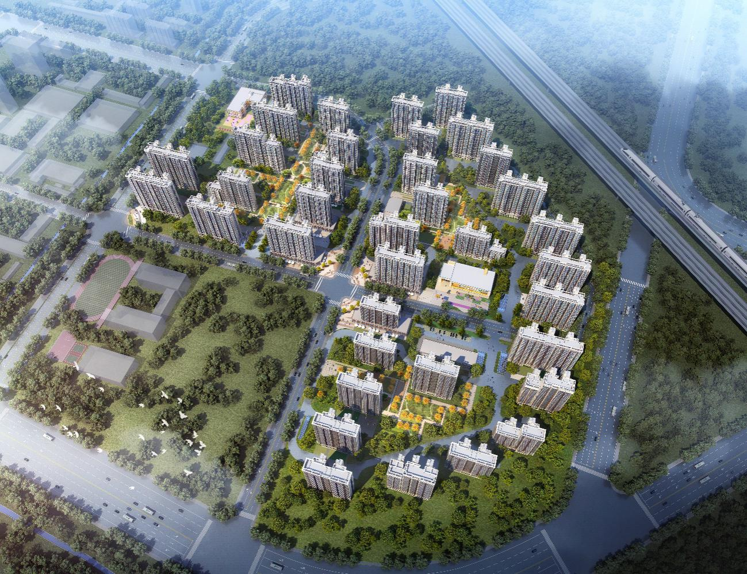

标的项目为项目公司开发建设的“领誉豪庭”项目，位于廊坊市安次区南龙道以北、五干渠以东、京沪高铁以西。标的项目用地分为三个地块：廊安土2020-2地块土地面积55625.37㎡，规划总建筑面积164931.86㎡，地上建筑面积122374.81㎡，地下建筑面积42557.05㎡，其中拟建13栋住宅规划建筑面积114699.81㎡，配套公建（幼儿园、文化活动站、社区养老服务设施、菜市场、生活垃圾收集站、社区工作用房、物业管理用房）建筑面积共5675㎡；廊安土2020-3地块土地面积60514.64㎡，规划总建筑面积179517.04㎡，地上建筑面积133131.21㎡，地下建筑面积46385.83㎡；拟建16栋住宅规划建筑面积124702.21㎡，配套公建（幼儿园、文化活动站、社区养老服务设施、社区卫生服务站、菜市场、生活垃圾收集站、公厕、社区工作用房、物业管理用房）建筑面积共6229㎡；廊安土2020-4地块土地面积43488.66㎡，规划总建筑面积128651.47㎡，地上建筑面积95674.05㎡，地下建筑面积32977.42㎡，拟建12栋住宅规划建筑面积95674.05㎡，配套公建（文化活动站、社区养老服务设施、社区工作用房、物业管理用房）建筑面积共1456㎡。共计土地面积159,628.67㎡，规划建筑面积496,391.00 ㎡，容积率2.2。国有建设用地使用权2020年6月2日起2090年6月1日止，其中商服用地使用年限40年。出让年限截至日期2060年6月1日，廊安土2020-4地块为回迁用地。

# 2重大事件披露

本月暂无重大事项。

# 3项目五证办理及施工进度情况

# 3.1项目五证办理情况

**截至2021年1月31日，项目五证办理情况如下表：**

| **证照名称** | **证照号** | **核发时间** | **备注** |
| --- | --- | --- | --- |
| 不动产权证书 | 冀(2020)廊坊市不动产权第0033084号 | 2020年7月3日 | 宗地面积：55625.37㎡ |
| 不动产权证书 | 冀(2020)廊坊市不动产权第0033086号 | 2020年7月3日 | 宗地面积：60514.64㎡ |
| 不动产权证书 | 冀(2020)廊坊市不动产权第0033088号 | 2020年7月3日 | 宗地面积：43488.66㎡ |
| 建设用地规划许可证 | —— | 尚未取得 | —— |
| 建设工程规划许可证 | —— | 尚未取得 | —— |
| 建筑工程施工许可证 | —— | 尚未取得 | —— |
| 预售许可证 | —— | 尚未取得 | —— |

# 

# 3.2项目2021年1月施工进度情况

截至2021年1月31日，标的项目3号地块完成除草平整，其余地块均未动工。

**项目地块现场照片**

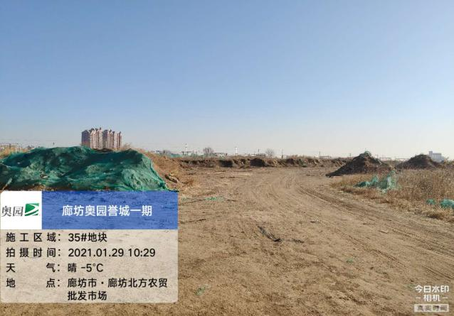

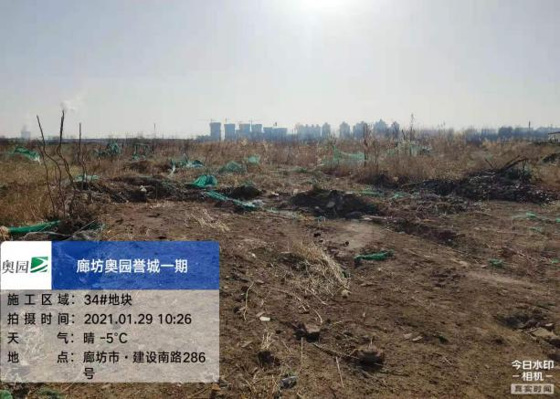

1.地块2内部现状 2.地块3内部现状

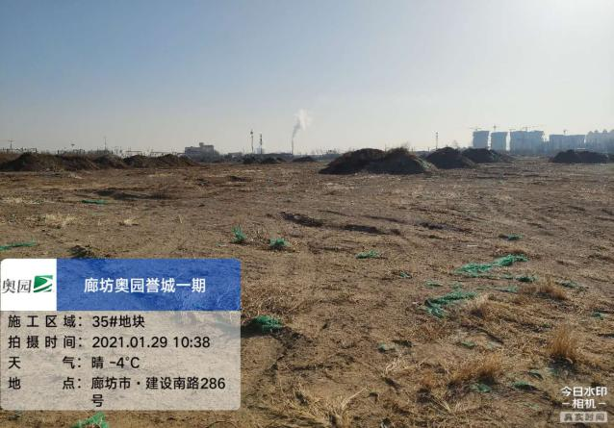

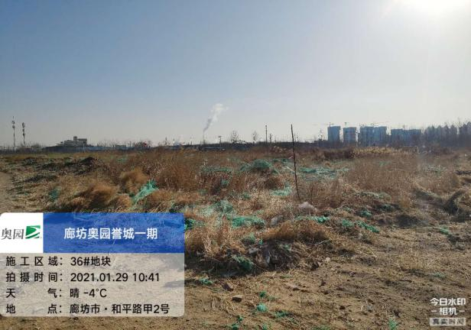

1. 地块4内部现状 4.地块内部现状

# 4印鉴、证照使用情况

对于证照章的使用，项目公司按照监管协议规定，履行证照章使用流程，填写证照章使用审批表，康信君安监管人员了解用印事由，通过微信、邮件等方式向民生信托有关人员提交用印申请，待民生信托有关人员批复后方给予盖章。使用情况详见下表：

# 4.1证照章使用情况

**2021年1月印章使用情况表**

|  |  |  |  |  |  |
| --- | --- | --- | --- | --- | --- |
| **盖章日期** | **印鉴名称** | **用印事由** | **用印材料及份数** | **经办人** | **监印/证人** |
| 2021/1/22 | 公章 | 规划方案公示签批审核资料 | 建设项目批前公示承诺书、批前公示情况报告、现场公示照片、方案册 | 安瑞青 | 原佳乐、王云飞 |
| 2021/1/22 | 公章 | 办理用地规划许可证资料 | 勘测定界图、行政许可申请书、委托书、申请书、公司资质、营业执照 | 安瑞青 | 原佳乐、王云飞 |

# 4.2证照章外出使用情况

2021年1月证照章无外出使用情况。

# 5合同签订情况

2021年1月，项目公司未签订合同。

# 6项目销售情况

截至2021年1月31日，标的项目尚未进行销售。

# 7资金情况

# 7.1资金流出情况

根据项目公司提供的银行交易明细，2021年1月监管账户资金流出额共计 511,554.59元，具体情况详见下表：

**2021年1月资金流出表**

| **序号** | **支付时间** | **收款方** | **资金用途** | **金额（元）** | **用款类型** | **出款行** |
| --- | --- | --- | --- | --- | --- | --- |
| 1 | - | 待报解预算收入-财税库行税款 | 代发工资/社保 | 507,303.59 | 管理费 | 交通银行廊坊分行9208 |
| 2 | 2021/1/25 | 颜明珍 | 员工报销 | 4,000.00 | 管理费 | 交通银行廊坊分行9208 |
| 3 | 2021/1/25 | 单位国内汇款手续费收入 | 企业网银手续费 | 1.00 | 财务费用 | 交通银行廊坊分行9208 |
| 4 | 2021/1/16 | - | 网银服务年费 | 50.00 | 财务费用 | 交通银行廊坊分行9208 |
| 5 | 2021/1/17 | - | 网银证书服务年费 | 100.00 | 财务费用 | 交通银行廊坊分行9208 |
| 6 | 2021/1/17 | - | 网银证书服务年费 | 100.00 | 财务费用 | 交通银行廊坊分行9208 |
| 合计 | | | | 511,554.59 | - | - |

# 7.2资金流入情况

根据项目公司提供的银行交易明细，2021年1月监管账户无资金流入情况。

# 7.3账户余额

截至2021年1月31日，项目公司资金账户余额情况见下表。账户资金流量情况详见银行交易明细（附件）。

**截至2021年1月31日项目公司账户余额表**

|  |  |  |  |  |
| --- | --- | --- | --- | --- |
| **序号** | **账户类型** | **开户行** | **账号** | **余额（元）** |
| 1 | 基本户 | 交通银行股份有限公司廊坊分行 | 13560000013000019208 | 358,591.93 |
| 总 计 | | | | 358,591.93 |

# 附件

**附件一 银行交易明细**

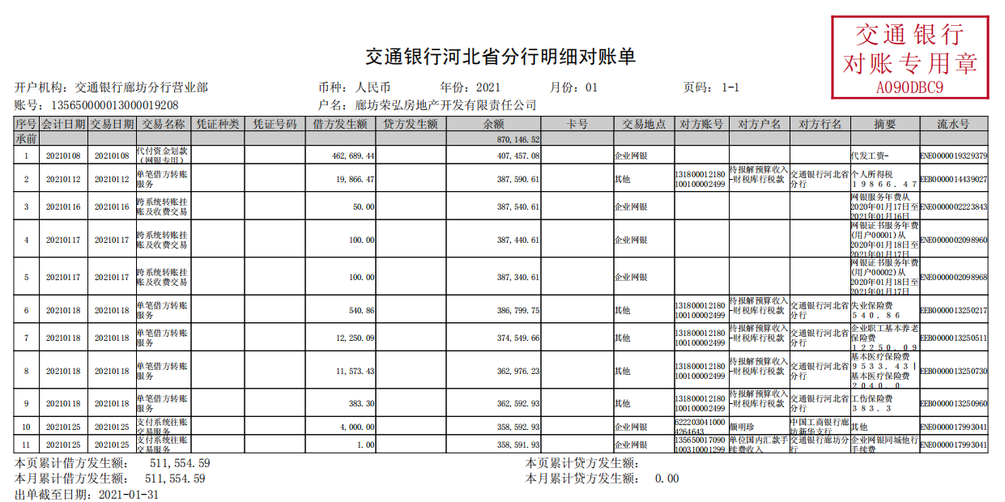

**附件二 用印台账**

